Seniori Toscana primavara 2017

Plecari: 14.05, 21.05, 28.05
Cazare langa malul marii pe Riviera Toscana

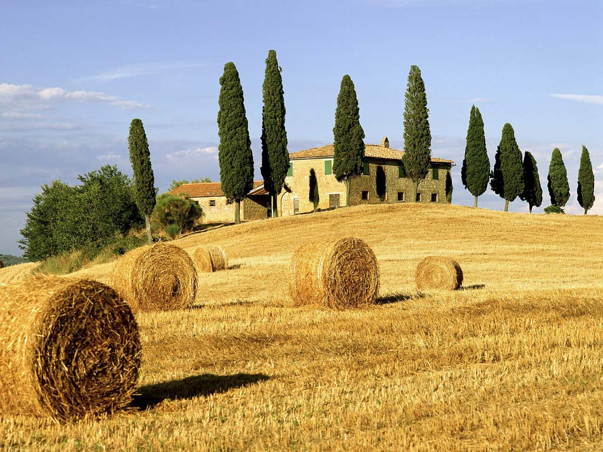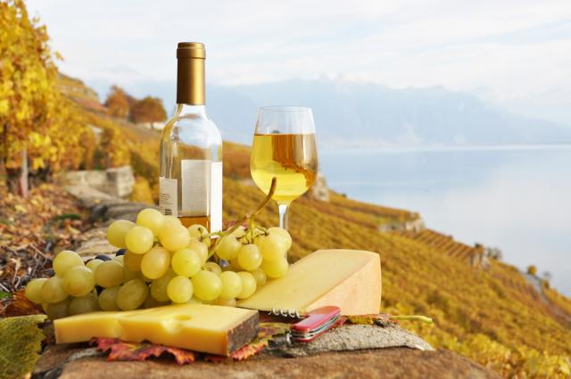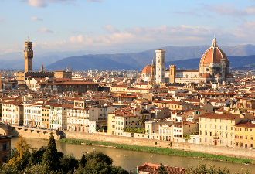

Toscana conduce in topul celor mai frumoase regiuni ale Italiei. Centru al artelor si al Renasterii, datorita unor nume mari ca Donatello, Michelangelo sau Leonardo da Vinci, Toscana este de asemenea cunoscuta ca si leaganul limbii si culturii italiene. Poeti si scriitori ca Dante, Boccacio sau Machiavelli si-au lasat amprenta pe aceste locuri. Sase localitati toscane au fost desemnate ca facand parte din Patrimoniul Mondial UNESCO: centrul istoric al Florentei, centrul istoric al Sienei, piata catedralei din Pisa, centrul istoric al orasului San Gimignano. Toscana este o regiune cu traditie muzicala si a oferit lumii multi compozitori si muzicieni, cum ar fi Giacomo Puccini sau Pietro Mascagni.
Riviera Versiliei este o frumoasa intindere de coasta cu deschidere la Marea Ligurica, alcatuita din mai multe statiuni, localizata in nordul Toscanei. Locatia este excelenta deoarece permite accesul catre toate zonele de interes turistic din Toscana: Pisa este la 40 km, Florenta este la 100 km, iar Cinque Terre este la 50 km distanta. Statiunile ce compun Coasta Versiliei sunt Marina di Pietrasanta, Viareggio, Lido di Camaiore si Forte dei Marmi. Peisajul este minunat: intinderi de plaje cu nisip si in fundal Muntii. Statiune situata pe malul marii, Marina di Pietrasanta imbina cele mai frumoase elemente ale naturii. Marea, plaja cu nisip, padurile verzi de pin si muntii sunt elementele naturale care creeaza un peisaj extraordinar intr-o atmosfera de liniste si relaxare.

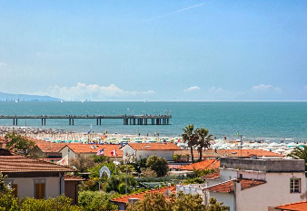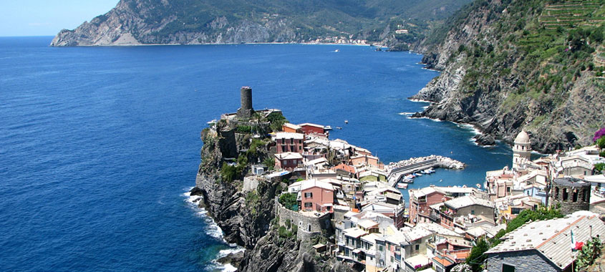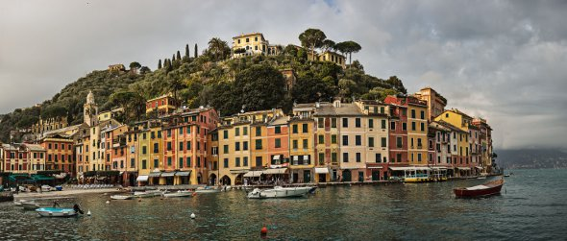
Excursie inclusa in pret:
TURUL PIETONAL AL ORASULUI LUCCA – PATRIMONIU UNESCO
Lucca este un oras medieval fortificat situat in apropierea orasului Pisa si este in topul oraselor din Toscana care trebuie vizitate. Catedrala din Lucca este renumita pentru faptul ca este una dintre cele mai elaborate cladiri din Toscana. Lucca este in acelasi timp un exemplu foarte bine pastrat de oras medieval fortificat. UNESCO a inclus centrul istoric al orasului Lucca pe lista patrimoniului universal deoarece structura urbana prezinta toate fazele istorice prin care a trecut orasul: perioada romana, perioada lombarda, republica independenta, perioada medievala. Lucca este renumit si pentru faptul ca este orasul natal al compozitorului Giacomo Puccini. Acest tur pietonal cu o durata de aproximativ doua ore se va efectua in ultima zi a programului, in timpul transferului spre aeroport.

HOTEL VENEZIA 3* SUPERIOR, Marina di Pietrasanta
Pagina web: www.albergovenezia.com
Localizare: in statiunea Marina di Pietrasanta, in inima Rivierei Versiliene. Hotelul este o oaza de liniste si este inconjurat de o bogata padure de pini, iar o foarte frumoasa plaja de nisip se afla la doar 350 m distanta de hotel. Hotelul se afla la 100 km distanta de aeroportul Florenta.
Facilitati hotel: receptie 24h, restaurant gourmet, bar, 2 lifturi, piscina, gradina, parcare gratuita, solar, camera fitness, salon TV, internet wi-fi, inchiriere biciclete, tenis de masa, spalatorie, fax, baby-sitting la cerere.
Camerele sunt spatioase, luminoase si sunt echipate cu baie, uscator par, TV, aer conditionat, seif, telefon, internet WI-FI gratuit, balcon (cu exceptia camerelor single).


Certificat de Excelenta
85% recomanda, clasificat #8 din 58 hoteluri in Marina Di Pietrasanta

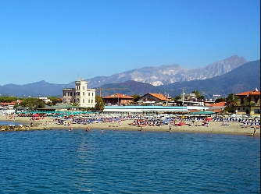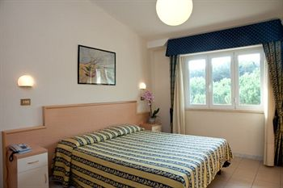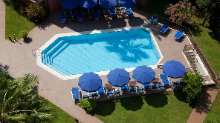

EURO/ persoana/ pachet
Plecari | Loc in camera Dubla | Camera Single
14.05.2016 | 390 Euro | 495 Euro
21.05.2016 | 415 Euro | 520 Euro
28.05.2016 | 450 Euro | 555 Euro

PRETURILE INCLUD:
- transport cu avionul Bucuresti – Florenta si retur, compania Blue Air;
- 1 bagaj de cala pe persoana;
- transfer aeroport Florenta – hotel – aeroport Florenta;
- 7 nopti cazare la hotel 3* superior in camera dubla standard;
- demipensiune (mic dejun si cina)
- o excursie: turul pietonal al orasului Lucca
- asistenta turistica in limba romana

PRETURILE NU INCLUD:
taxele de aeroport: 95 EUR/persoana (pot suferi modificari); asigurarea medicala; asigurarea storno, taxa locala: aprox. 1,5 Eur/ pers/ zi (se achita direct la hotel), bauturile la mese, cateringul in timpul zborului, alte servicii decat cele mentionate ca fiind incluse.

De aceasta oferta pot beneficia SENIORII (persoane cu varsta peste 55 de ani).
Persoanele cu varsta sub 55 ani (care nu sunt insotite de cel putin un senior in camera) se pot inscrie contra unui supliment de 30 euro/persoana/sejur.

ORAR INFORMATIV DE ZBOR:
Bucuresti 18:55 – Florenta 20:10
Florenta 21:00 – Bucuresti 23:55

EXCURSII OPTIONALE:

Florenta:
Orasul numit “perla Renasterii” isi merita cu prisosinta locul pe harta oricarui calator, iar in timpul turului de oras veti putea admira cateva dintre cele mai renumite atractii ale orasului: Catedrala, Baptisteriul si simbolul orasului - celebrul pod Ponte Vecchio.
Siena, San Gimignano si Chianti:
Va propunem sa explorati cea mai frumoasa zona a Toscanei. Siena este unul dintre cele mai sofisticate orase medievale cu o istorie mareata: in sec. XII-XIII Siena era unul dintre cele mai bogate orase ale Europei si era comparabil ca dimensiuni cu Parisul. Piata principala Campo este recunoscuta ca fiind una dintre cele mai frumoase din lume. Catedrala din Siena este una dintre cele mai renumite din Italia: construita din marmura alba si neagra are gravuri dintre cele mai elaborate, unele fiind realizate chiar de Michelangelo insusi. Continuam cu vizita oraselului medieval fortificat San Gimignano care evoca imaginea Toscanei medievale mai bine decat oricare alt loc. Orasul este renumit pentru cele 13 turnuri ale sale construite de nobilii rivali in sec al XIII-lea. De asemenea, vom putea admira peisajele deosebite din renumita regiune viticola Chianti.
Cinque Terre:
Cinque Terre este unul dintre secretele bine ascunse ale Italiei. Numele se refera la 5 orase deosebit de frumoase construite pe pantele abrupte ale Rivierei Ligurice. Transfer cu autocarul la gara din La Spezia de unde vom lua trenul pentru a ajunge la cele 3 orase pe care le vom vizita (tururi pietonale). Intoarcere cu trenul in La Spezia unde ne vom imbarca in autocar pentru intoarcere in Marina di Pietrasanta. Nota: in anumite situatii obiective este posibil ca transferul pana la Cinque Terre sa se faca si cu vaporasul.
Portofino si Genova:
Orasul Genova este numit si “La Superba” datorita trecutului sau glorios. Genova este locul de nastere al lui Cristofor Columb si unul dintre cele mai importante porturi maritime din Europa. Una dintre cele mai importante atractii turistice din oras este “Strade Nuove” (strazile noi) care a fost declarata de Unesco Patrimoniu Universal datorita faptului ca este primul exemplu din Europa de planificare si dezvoltare urbana. Aici se afla “Palazzi dei Rolli”, o succesiune de resedinte nobiliare construite intre sec XVI – XVIII in stil renascentist si baroc. Continuam cu vizita unei statiuni renumite, loc preferat de celebritati si cei mai bogati oameni ai lumii: Portofino, loc renumit inca din vremea romanilor datorita climei sale perfecte.
Pisa:
Orasul Pisa a devenit de-a lungul timpului sinonim cu celebrul turn inclinat. Turnul este situat in spatele catedralei din Pisa si reprezinta clopotnita acesteia. Tendinta de inclinare a fost observata chiar in timpul constructiei acestuia, datorita unei fundatii neadecvate pentru greutatea turnului. In timp, tendinta de inclinare a turnului s-a accentuat pana cand aceasta a fost stabilizata in secolele XX si XXI.

CONDITII FINANCIARE:

TERMENE DE PLATA:
- 40% din pretul pachetului turistic la inscriere;
- 60% din pretul pachetului turistic cu minim 30 zile inaintea plecarii;
Procentul aferent primei plati sa va calcula in functie de momentul inscrierii. Daca inscrierea intervine cu mai putin de 20 zile inaintea plecarii, pachetul turistic se va achita integral.
In cazul nerespectarii termenelor de plata, Tour Operatorul isi rezerva dreptul de a anula rezervarea.

CONDITII DE ANULARE / PENALIZARI:
- 20% din pretul pachetului turistic daca renuntarea se face de la data inscrierii pana cu 45 zile inaintea plecarii;
- 30% din pretul pachetului turistic daca renuntarea se face in intervalul 44 zile - 30 zile inaintea plecarii;
- 80% din pretul pachetului turistic daca renuntarea se face in intervalul 29 zile - 22 zile inaintea plecarii;
- 100% din pretul pachetului turistic daca renuntarea se face cu 21 sau mai putine zile inaintea plecarii

IMPORTANT! Va reamintim ca incheierea unei Asigurari STORNO de calatorie poate acoperi pierderile financiare cauzate de anulare, contracarand efectul penalizarilor aplicate. Va recomandam sa uzati de acest mijloc de protectie financiara care acopera cele mai frecvente evenimente ce cauzeaza anularea calatoriei.

OBSERVATII SI CONDITII DE PARTICIPARE:
- Documente necesare calatoriei: pasaport valabil cel putin 6 luni de la data intoarcerii in tara sau carte de identitate valabila.
- Oferta si conditiile mentionate in oferta sunt valabile pentru un grup de minim 20 persoane pentru fiecare plecare.
- Agentia nu este raspunzatoare pentru modificarile orarului de zbor sau pentru intarzieri, acestea fiind in responsabilitatea companiei aeriene si a autoritatilor aeroportuare.
- Agentia isi rezerva dreptul de a modifica valoarea taxelor de aeroport in cazul in care valoarea acestora este schimbata de compania aeriana.
- Clasificarea pe stele a unitatilor de cazare este cea atribuita de autoritatile de resort din Italia, iar facilitatile camerelor sunt conforme cu normele locale.
- Distributia camerelor la hoteluri se face de catre receptiile acestora; problemele legate de amplasarea sau aspectul camerei se rezolva de catre turist direct la receptia hotelului.
- Pentru anumite facilitati din hotel sau din camera, hotelierul poate solicita taxe suplimentare sau un depozit pentru eventuale cheltuieli pe durata sejurului (minibar/frigider, seif, prosoape la piscina, etc.); in momentul sosirii la hotel solicitati receptionerului sa va informeze cu exactitate asupra lor.
- Copiii sub 18 ani care calatoresc singuri sau doar cu unul dintre parinti, vor trebui sa prezinte la vama acordul parental al ambilor parinti sau al celui care nu-i insoteste (dupa caz), obtinut la notariat; daca adultul insotitor nu este unul dintre parinti, acesta trebuie sa aiba asupra sa si cazier judiciar (detalii pe www.politiadefrontiera.ro)
- Agentia nu raspunde in cazul refuzului autoritatilor de la punctele de frontiera de a primi turistul pe teritoriul propriu sau de a-i permite sa paraseasca teritoriul propriu.

